**Матеріали заняття №1**

**Тема заняття №1** Механічний рух. Відносність руху. Тіло відліку. Система відліку. Матеріальна точка. Траєкторія. Шлях. Переміщення.

**Практичне застосування:**

**Задача 1**

На столі у вагоні поїзда, що рухається, лежить книжка. У русі чи в спокою перебуває книжка відносно: а) стола; б) рейок; в) моста через річку, г) Місяця? Як зміняться відповіді на запитання, якщо поїзд стоятиме на станції?

Відповідь:

Якщо поїзд рухається, книжка відносно: а) стола перебуває у спокої; б) рейок рухається; в) моста через річку рухається, г) Місяця – рухається.

Якщо поїзд стоятиме на станції, книжка на столику відносно: а) стола перебуває у спокої; б) рейок у спокої; в) моста через річку в спокої, г) Місяця – рухається.

**Задача 2**

У тумані, коли не видно берегів річки, не можна визначити напрям руху човна? Чому?

Відповідь:

Щоб визначити напрям руху човна, необхідно мати тіло, відносно якого й відбувається рух, тобто берег річки

**Задача 3**

Виявлено запис про місце розташування скарбу: «Від дуба пройти на північ 20м, повернути ліворуч і пройти 30м, повернути ліворуч і пройти 60м, повернути праворуч і пройти 15м, повернути праворуч і пройти 40м, тут копати» Який шлях відповідно до запису слід пройти, щоб дійти від дуба до скарбу? Знайти переміщення тіла.

Відповідь:

Щоб визначити пройдений шлях, слід обчислити L=20+30+60+15+40=165 (м)

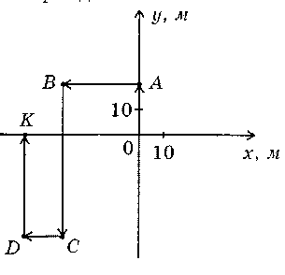

Щоб визначити переміщення, слід зобразити рух тіла на координатній площині. За тіло відліку (дуб) візьмемо точку з координатою 0,0. Будуємо відрізки ОА, АВ, ВС, СД, ДК. ОК=45 (м) – відстань, на якій розташований скарб від дуба.